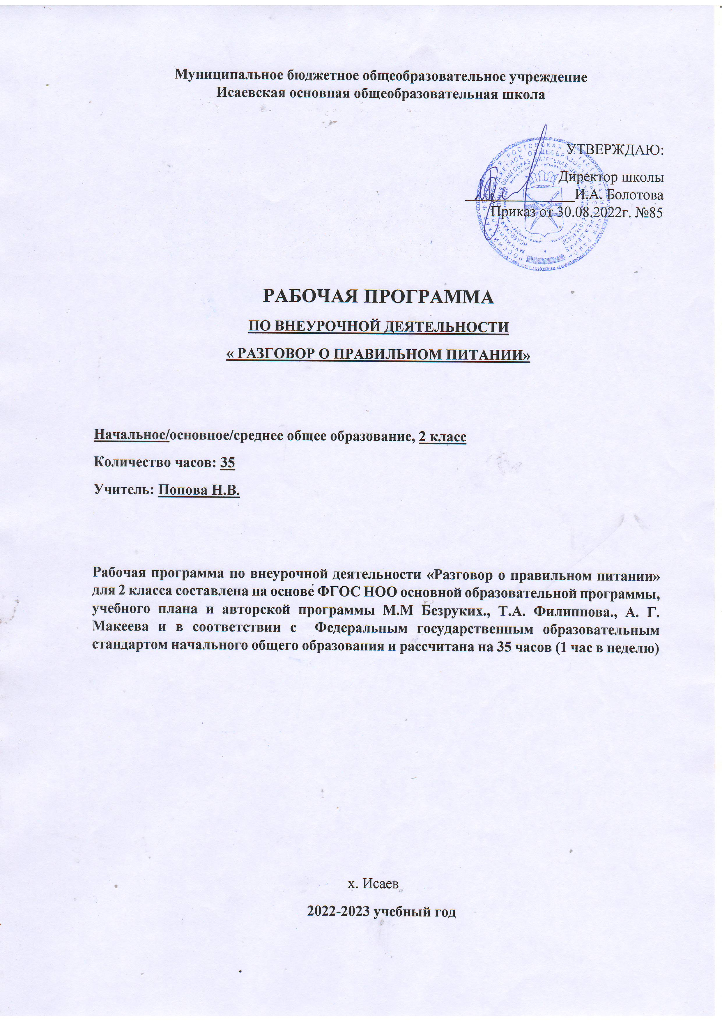

Аннотация к рабочей программе по внеурочной деятельности
«Разговор о правильном питании».
2 класс
Нормативно-правовые документы
1.Федеральный закон от 29.12.2012 г. № 273-ФЗ «Об образовании в Российской Федерации» (редакция от 23.07.2013).
2.Приказ Министерства образования и науки Российской Федерации от 17.12.2010 г. № 1897 (Зарегистрирован Минюстом России 01.02.2011 г. № 19644) «Об утверждении федерального государственного образовательного стандарта основного общего образования»
3.Федеральный базисный учебный план для общеобразовательных учреждений РФ (Приказ МО РФ ОТ 09.03.2004 № 1312)
4.Приказ Министерства просвещения РФ от 8 мая 2019 г. N 233 “О внесении изменений в федеральный перечень учебников, рекомендуемых к использованию при реализации имеющих государственную аккредитацию образовательных программ начального общего, основного общего, среднего общего образования, утвержденный приказом Министерства просвещения Российской Федерации от 28 декабря 2018 г. N 345”
5. Приказ Министерства образования и науки Российской Федерации от 07.07.2005 г. № 03-126 «О примерных программах по учебным предметам федерального базисного учебного плана»
6.Постановление Главного государственного санитарного врача Российской Федерации от 29.12.2010 № 02-600 (Зарегистрирован Минюстом России 03.03.2011 № 23290) «Об утверждении СанПиН 2.4.2.2821-10 «Санитарно-эпидемиологические требования к условиям и организации обучения в образовательных учреждениях»
7. Примерная программа по внеурочной деятельности ( начальное и основное образование).
8.Авторская программа: М.М Безруких., Т.А Филиппова., А.Г Макеева. «Разговор о правильном питании».
9. Основная образовательная программа начального общего образования МБОУ Исаевской ООШ на 2022-2023 учебный год.
10. Учебный план МБОУ Исаевской ООШ на 2022-2023учебный год
Цели и задачи изучения учебного предмета
Цели учебного предмета.
Воспитание у детей культуры питания, осознания ими здоровья как главной человеческой ценности.
Реализации программы предполагает решение следующих образовательных и воспитательных задач:
- формирование и развитие представления школьников о здоровье как одной из важнейших человеческих ценностей, формирование готовности заботиться и укреплять собственное здоровье;
- освоение детьми практических навыков рационального питания;
- информирование школьников о народных традициях, связанных с питанием и здоровьем, расширение знаний об истории и традициях своего народа, формирование чувства уважения к культуре своего народа и культуре и традициям других народов;
Формы контроля
- Проверка усвоения программы проводится в форме анкетирования, тестирования, выполнения творческих заданий.
- Подведение итогов реализации программы проводится в виде выставок работ учащихся, праздников, игр, викторин. В том числе: - оформление выставок работ учащихся в классе, школе; оформление выставки фотографий «Мы – за здоровое питание.
Планируемые результаты учебного предмета
Личностные, метапредметные и предметные результаты освоения учебного предмета.

В результате изучения курса «Разговор о правильном питании» в начальной школе должны быть достигнуты определенные результаты.

Личностными результатами освоения учащимися содержания программы по формированию здорового и безопасного образа жизни являются следующие умения:
— активно включаться в общение и взаимодействие со сверстниками на принципах уважения и доброжелательности, взаимопомощи и сопереживания;
— ориентироваться в ассортименте наиболее типичных продуктов питания, сознательно выбирая наиболее полезные;
— оценивать свой рацион и режим питания с точки зрения соответствия требованиям здорового образа жизни и с учётом границ личностной активности корректировать несоответствия;
— оказывать бескорыстную помощь своим сверстникам, находить с ними общий язык и общие интересы.
Метапредметными результатами освоения учащимися содержания программы по формированию здорового и безопасного образа жизни являются следующие умения:
— характеризовать явления (действия и поступки), давать им объективную оценку на основе освоенных знаний и имеющегося опыта;
— находить ошибки при выполнении учебных заданий, отбирать способы их исправления;
— использовать различные способы поиска (в справочных источниках и открытом учебном информационном пространстве сети Интернет), сбора, обработки, анализа, организации, передачи и интерпретации информации в соответствии с коммуникативными и познавательными задачами и технологиями;
— общаться и взаимодействовать со сверстниками на принципах взаимоуважения и взаимопомощи, дружбы и толерантности;
— анализировать и объективно оценивать результаты собственного труда, находить возможности и способы их улучшения;
— оценивать красоту телосложения и осанки, сравнивать их с эталонными образцами.
Предметными результатами освоения учащимися содержания программы по формированию здорового и безопасного образа жизни являются следующие умения:
— планировать занятия физическими упражнениями в режиме дня, организовывать отдых и досуг с использованием средств физической культуры;
— ориентироваться в ассортименте наиболее типичных продуктов питания, сознательно выбирая наиболее полезные;
— оценивать свой рацион и режим питания с точки зрения соответствия требованиям здорового образа жизни и с учётом границ личностной активности корректировать несоответствия;
— представлять физическую культуру как средство укрепления здоровья, физического развития ифизической подготовки человека;
— применять знания и навыки, связанные с этикетом в области питания, установки, личностные ориентиры и нормы поведения, обеспечивающие сохранение и укрепление физического, психологического и социального здоровья;
— организовывать и проводить со сверстниками подвижные игры и элементы соревнований;
— применять жизненно важные двигательные навыки и умения различными способами, в различных изменяющихся, вариативных условиях.

Место курса в учебном плане.
Согласно учебному плану МБОУ Исаевская ООШ на 2022 -2023 учебный год программа рассчитана 2 класс – 35 часов. План будет подвержен корректировке в зависимости от праздничных и выходных дней. Темы, предусмотренные на праздничные даты, будут проведены за счет уплотнения учебного материала.

Cодержание учебного курса
Разнообразие питания
Из чего состоит наша пища. Что нужно есть в разное время года. Как правильно питаться, если занимаешься спортом. Что надо есть, если хочешь стать сильнее. Самые полезные продукты. Овощи, ягоды и фрукты – самые витаминные продукты. Где найти витамины весной? Каждому овощу своё время. Особенности национальной кухни.
Гигиена питания и приготовление пищи
Гигиена школьника. Здоровье – это здорово! Где и как готовят пищу. Что можно приготовить, если выбор продуктов ограничен. Продукты быстрого приготовления. Всё ли полезно, что в рот полезло. Всегда ли нужно верить рекламе? Вредные и полезные привычки в питании. Неполезные продукты: сладости, чипсы, напитки, торты. Полезные напитки. Ты – покупатель.
Этикет
Правила поведения в столовой. Как правильно накрыть стол. Предметы сервировки стола. Как правильно вести себя за столом. Как правильно есть. На вкус и цвет товарищей нет! Кухни разных народов. Как питались на Руси и в России? За что мы скажем поварам спасибо. Правила поведения в гостях. Вкусные традиции моей семьи.
Рацион питания
Молоко и молочные продукты. Блюда из зерна. Какую пищу можно найти в лесу. Что и как приготовить из рыбы. Дары моря. Плох обед, если хлеба нет. Из чего варят кашу, и как сделать кашу вкуснее. Если хочется пить. Значение жидкости для организма человека. Бабушкины рецепты. Хлеб всему голова. Мясо и мясные блюда. Вкусные и полезные угощения.
Учебная деятельность.
Учебная деятельность школьников строится по следующим модулям:
- гигиена питания,
- режим питания,
-рацион питания,
- культура питания,
- разнообразие питания,
- этикет,
- традиции и культура питания.
Для занятий используются рабочие тетради « Разговор о правильном питании» и « Две недели в лагере здоровья». Дети проводят исследовательскую работу по различным темам, ходят на экскурсии на различные предприятия, оформляют плакаты по правилам правильного питания , выполняют практические работы. Всё это позволяет реально сформировать у школьников полезные навыки и привычки в области рационального здорового питания.

Воспитывающая деятельность.
Работа в кружке даёт большие возможности для воспитания здорового поколения и для формирования коллективизма. Реализация программы ориентирована на творческую работу ребёнка – индивидуальную или групповую.
Индивидуально дети выполняют задания в рабочих тетрадях. Коллективно или в группах работают над творческими проектами, оформляют плакаты по правилам правильного питания, выставки, участвуют в конкурсах, праздниках.
В результате формируются такие качества как ответственность, взаимопомощь, взаимовыручка, любознательность, коллективизм.
Развивающая деятельность.
Работа по «Программе разговор о правильном питании» способствует развитию творческих способностей и кругозора у детей, их интересов и познавательных способностей, развитию коммуникативных навыков , умения эффективно взаимодействовать со сверстниками и взрослыми в процессе решения проблем.
Предполагаемые результаты 1-го года обучения.
Ученики должны знать:
- полезные продукты;
- правила этикета;
- роль правильного питания в здоровом образе жизни.
После первого года обучения ученики должны уметь:
- соблюдать режим дня
- выполнять правила правильного питания;
- выбирать в рацион питания полезные продукты

Предполагаемые результаты 2-го года обучения.
Обучающиеся должны знать:
- основные правила питания;
- важность употребления в пищу разнообразных продуктов;
- роль витаминов в питании.
После 2-года обучающиеся должны уметь:
- соблюдать гигиену питания;
- готовить простейшие витаминные салаты;
выращивать зелень в горшочках.

Предполагаемые результаты 3-го года обучения должны знать:
- при недостатке того или иного питательного вещества организм не может справляться с работой;
- основные отличия рациона питания в летний и зимний периоды;
- здоровье и внешность человека во многом зависит от него самого;
- условия хранения продуктов;
- правила сервировки стола;
- важность употребления молочных продуктов.
После третьего года обучения ученики должны уметь:
- составлять меню;
- соблюдать правила техники безопасности при использовании кухонных принадлежностей и бытовых приборов;
- различать столовые приборы и столовую посуду, которая используется к завтраку, обеду.

Предполагаемые результаты четвёртого года обучения
Ученики должны знать:
- кулинарные традиции своего края;
- растения леса, которые можно использовать в пищу;
- необходимость использования разнообразных продуктов,
- пищевую ценность различных продуктов.
должны уметь:
- приготовить блюдо, если набор продуктов ограничен,
- выбирать из набора продуктов наиболее полезные для организма;
- накрывать праздничный стол.

Календарно-тематическое планирование
2 класс

№  п/п | Дата | Наименование темы занятий | Кол-во часов
1. |  | Вводное занятие. Если хочешь быть здоров. | 1
2. |  | Полезные и вредные привычки питания | 1
3. |  | Из чего состоит наша пища | 1
4. |  | Оформление плаката молоко и молочные продукты. | 1
5. |  | Конкурс- викторина « Знатоки молока». | 1
6. |  | Изготовление книжки-самоделки «Кладовая народной мудрости» | 1
7. |  | Овощи, ягоды и фрукты – самые полезные продукты. | 1
8. |  | Практическая работа: « Как приготовить бутерброды» | 1
9. |  | Составление меню для ужина. | 1
10 |  | Значение витаминов в жизни человека. | 1
11 |  | Неполезные продукты: сладости, чипсы, напитки. | 1
12. |  | Конкурс рисунков «Любимые продукты и блюда» | 1
13. |  | Где найти витамины зимой и весной | 1
14. |  | Отгадай мелодию. «На вкус и цвет товарища нет» | 1
15. |  | Практическая работа «Из чего приготовлен сок?» | 1
16. |  | Как утолить жажду | 1
17. |  | Почему полезно есть рыбу | 1
18. |  | Викторина «Печка в русских сказках» | 1
19. |  | Как правильно накрыть стол. | 1
20. |  | Экскурсия в столовую. | 1
21. |  | Практическая работа «Мой день» | 1
22. |  | Овощи, ягоды и фрукты - витаминные продукты | 1
23. |  | Практическая работа «Изготовление витаминного салата» | 1
24. |  | Поле чудес «Овощи, ягоды, фрукты – самые витаминные продукты» | 1
25. |  | Оформление плаката «Витаминная страна» | 1
26. |  | Посадка лука. | 1
27. |  | Каждому овощу свое время. | 1
28. |  | Вкусные традиции моей семьи. |  | 1
29. |  | Что надо есть, чтобы стать сильнее |  | 1
30. |  | Изготовление книжки «Витаминная азбука» |  | 1
31. |  | Игра: «Наше питание» |  | 1
32. |  | Творческий отчет. «Реклама овощей». |  | 1
33. |  | Творческий отчет. Фрукты и овощи. |  | 1
34. |  | Веселый урок здоровья |  | 1
35 |  | Итоговый тест по курсу «Разговор о правильном питании». |  | 1

